EXERCICIO Lista 02– 2º Semestre / 2014

Banco de Dados I – 2º ANO

DRS Data Retrieve Statemant

Banco de Dados I
Prof. Roberto Maccabelli Giovanini
 | RM | Turma

ATENÇÃO:

A aplicação desta lista de exercícios tem como objetivo que o aluno pratique e compreenda os conceitos adquiridos em sala de aula.
Leia e responda as questões abaixo com atenção. A interpretação da questão também será avaliada.
Sempre informe a questão a qual se relaciona sua resposta. Respostas sem a descrição da questão serão desconsideradas.
Este trabalho é individual e deverá ser entregue no portal em formato PDF e no seguinte padrão:
Lista_02_TURMA_RMnnnnn_Nome_Sobrenome.pdf

QUESTÕES:

- Por questões de orçamento, o departamento de RH precisa de um relatório que exiba o sobrenome e o salário dos funcionário que recebem mais de US$ 12.000
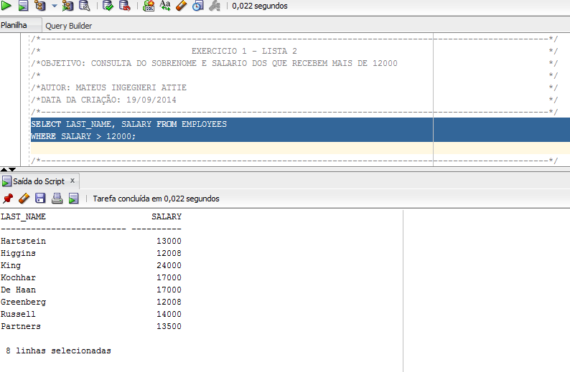

- Abra uma nova planilha SQL. Crie um relatório que exiba o sobrenome e o número de departamento para o número de funcionário 176. Execute a consulta.
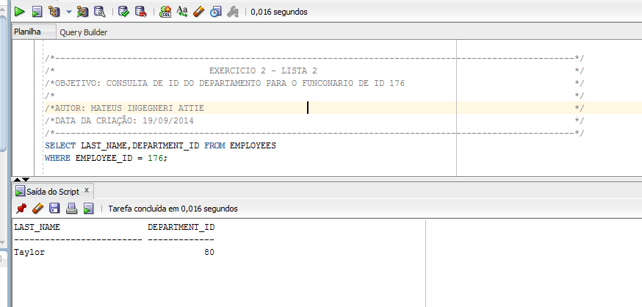
- O departamento de RH precisa localizar funcionários com altos e baixos salários. Modifique a instrução criada no exercício 1 para exibir o sobrenome e o salário de qualquer funcionário cujo salário esteja fora do intervalo de US$ 5.000 a US$ 12.000.
PROGRAMA ABAIXO !!!
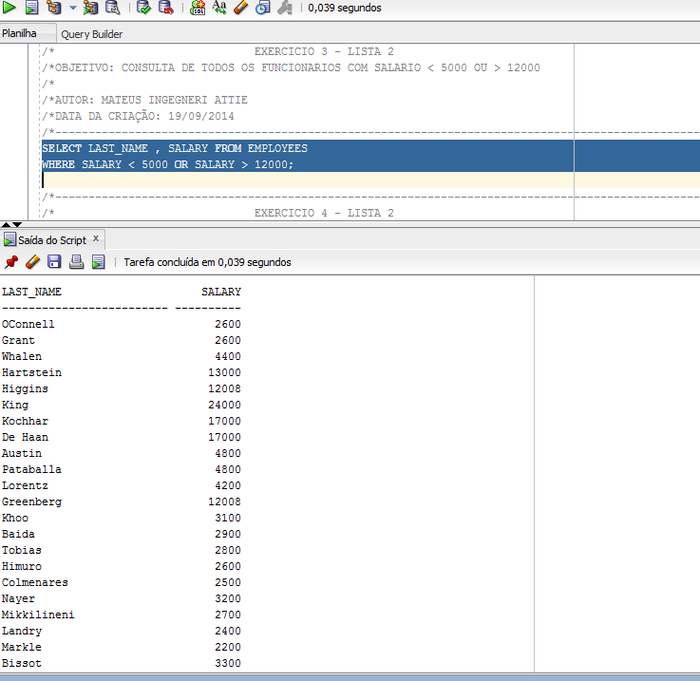
- Crie um relatório para exibir o sobrenome, o ID de cargo e a data de admissão dos funcionários com os sobrenomes Matos e Taylor. Organize a consulta na ordem ascendente pela data de admissão.
PROGRAMA ABAIXO !!!!
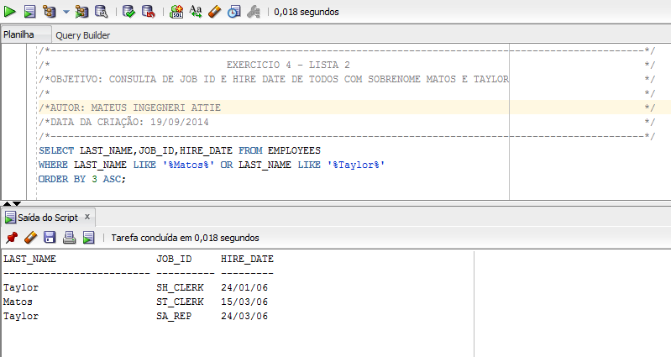
- Exiba o sobrenome e o ID de departamento de todos os funcionário nos departamentos 20 ou 50 na ordem alfabética ascendente por nome.
PROGRAMA ABAIXO !!!!

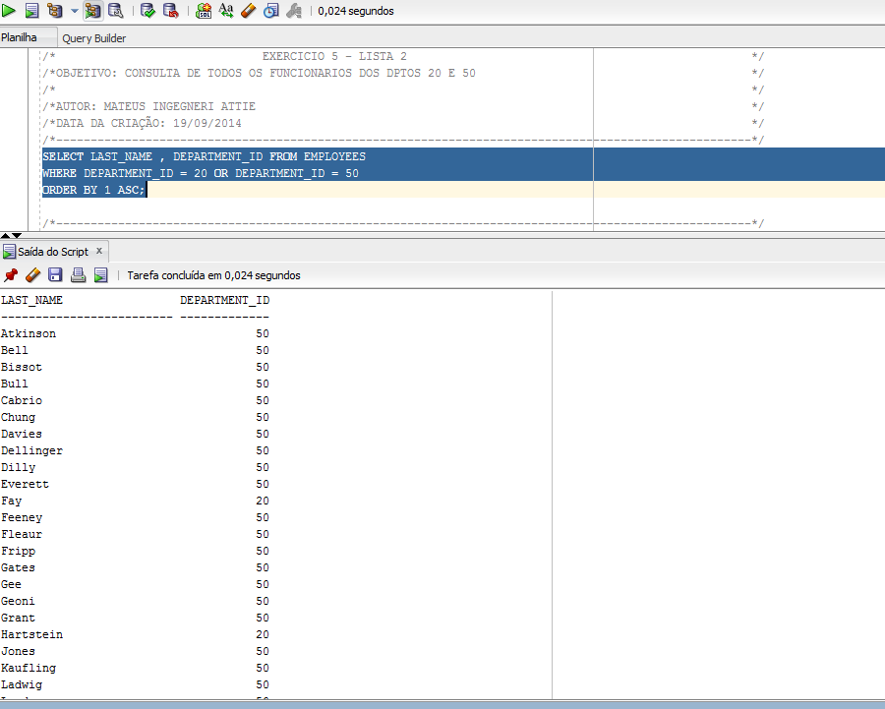
- Modifique a instrução criada no exercício 3 para exibir o sobrenome e o salário dos funcionários que recebem entre US$ 5.000 e US$ 12.000 e estão no departamento 20 ou 50. Nomeie as colunas como Employee e Monthly Salary, respectivamente.
PROGRAMA ABAIXO !!!!

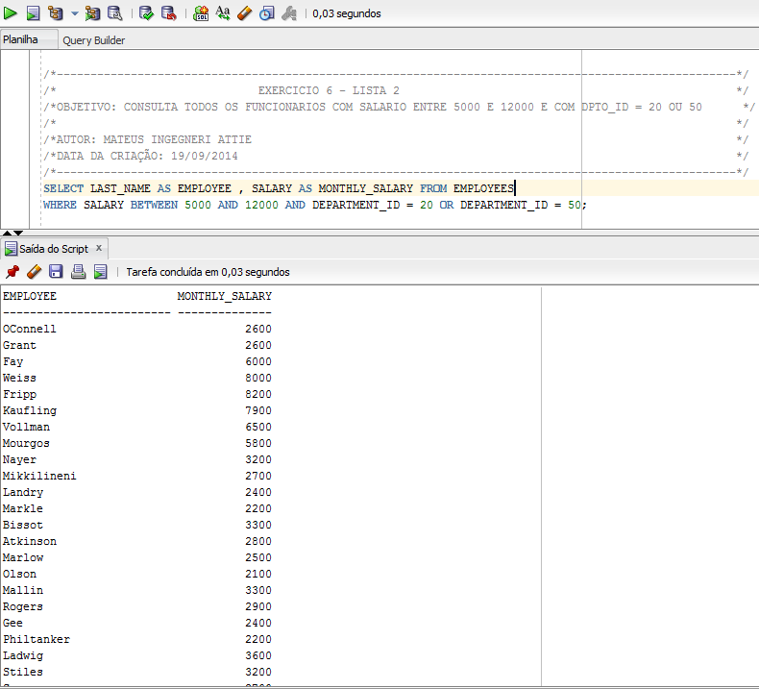
- O departamento de RH precisa de um relatório que exiba o sobrenome e a data de admissão de todos os funcionário que foram admitidos em 1994.
PROGRAMA ABAIXO !!!!

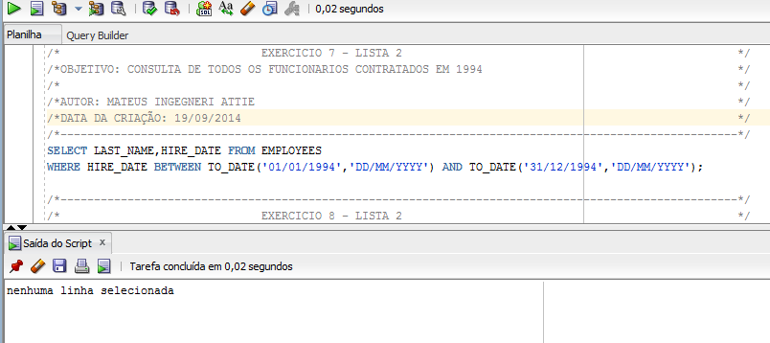
- Crie um relatório para exibir o sobrenome e o título de cargo de todos os funcionário que não têm um gerente.
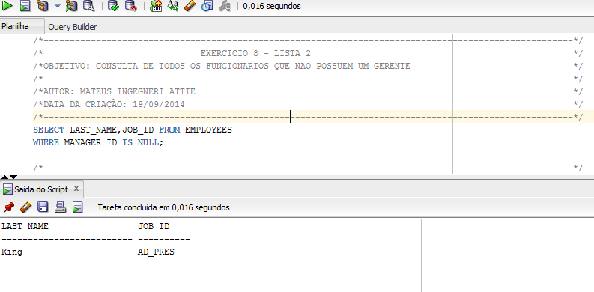
- Crie um relatório para exibir o sobrenome, o salário e a comissão de todos os funcionários que recebem comissões. Classifique os dados na ordem descendente de salário e comissões. Use a posição numérica da coluna na cláusula ORDER BY.
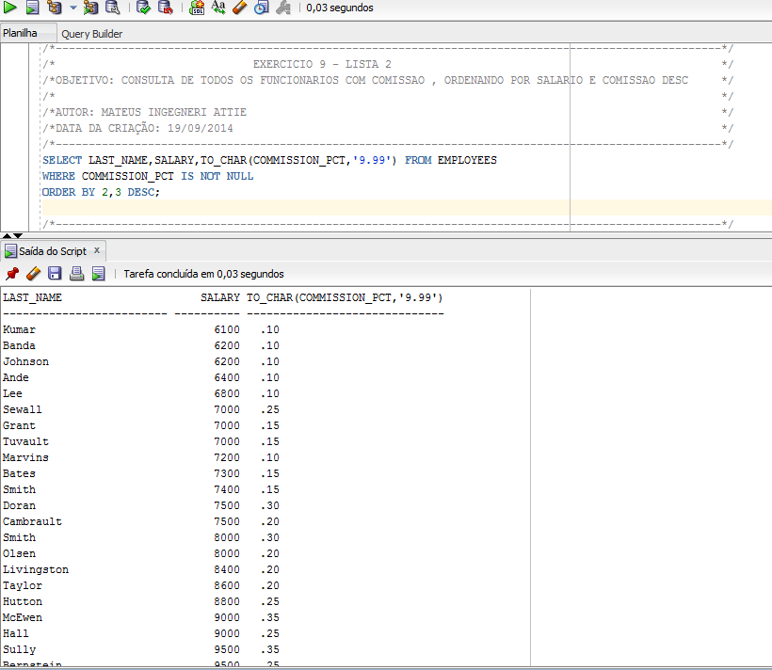
- Os membros do departamento de RH desejam ter mais flexibilidade com as consultas que você está criando. Eles gostariam de um relatório que exibisse o sobrenome e o salário dos funcionários que recebem mais que um valor especificado pelo usuário (por exemplo, 12000).
PROGRAMA ABAIXO !!!!

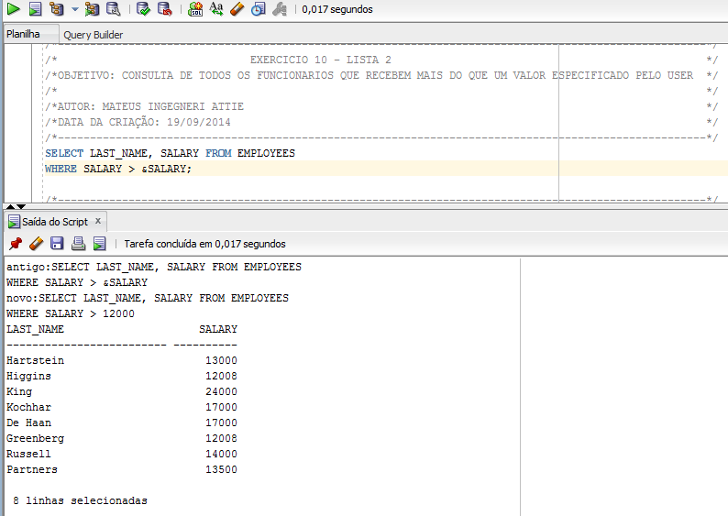
- O departamento de RH deseja executar os relatórios com base em um gerente. Crie uma consulta que solicite ao usuário um ID de gerente e gere o ID de funcionário, o sobrenome, o salário e o departamento dos funcionários daquele gerente. O departamento de RH deseja classificar o relatório em uma coluna selecionada. Você pode testar os dados com os seguintes valores:
manager_id = 103, sorted by last_name
manager_id = 201, sorted by salary
manager_id = 124, sorted by employee_id

PROGRAMA ABAIXO !!!!

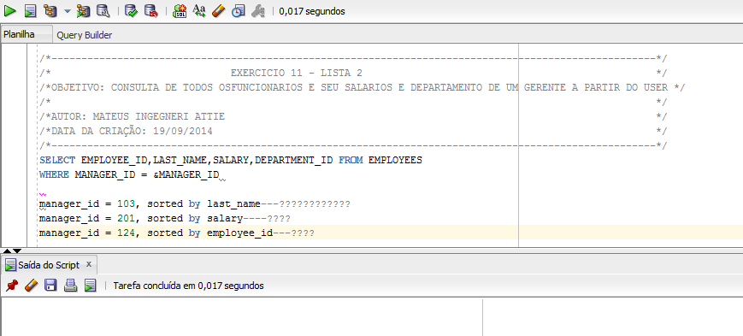

- Exiba todos os sobrenomes de funcionários cuja terceira letra do nome seja “a”.
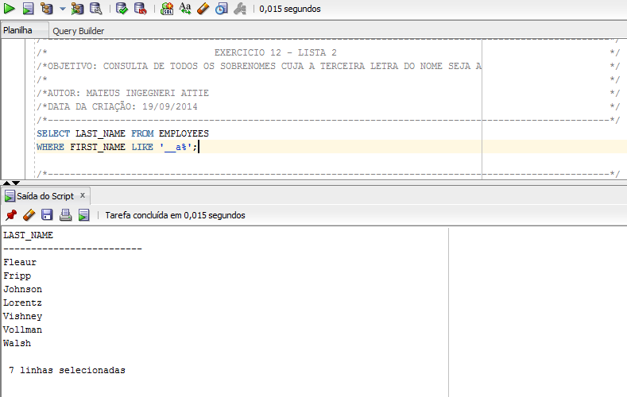
- Exiba os sobrenomes de todos os funcionários que tenham tanto um “a” como um “e” em seu sobrenome.
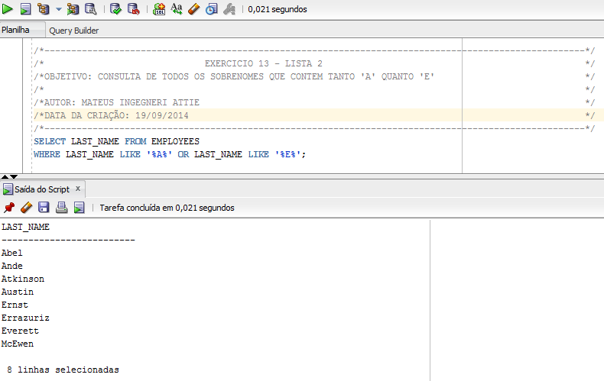
- Exiba o sobrenome, o cargo e o salário de todos os funcionários cujos cargos sejam de representante de vendas ou de auxiliar de estoque e cujos salários sejam diferentes de US$ 2.500, US$ 3.500 ou US$ 7.000.
PROGRAMA ABAIXO !!!!

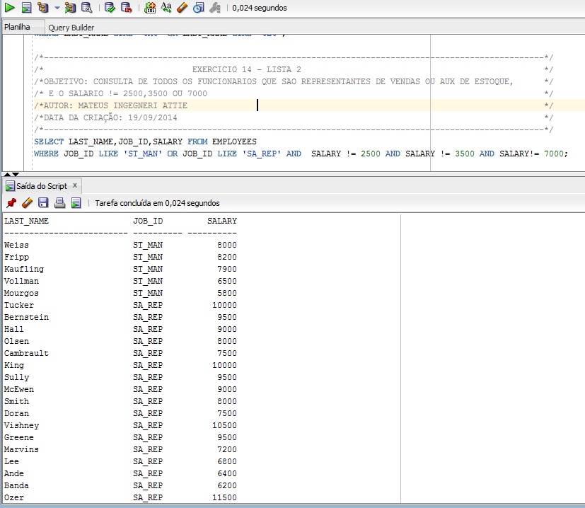
- Modifique a instrução criada no exercício 6 para exibir o sobrenome, o salário e a comissão de todos os funcionários cujas comissões sejam de 20%.
PROGRAMA ABAIXO !!!!
